

РЕСПУБЛИКА КАРЕЛИЯ

ПЕТРОЗАВОДСКИЙ ГОРОДСКОЙ СОВЕТ

10 | сессия | 28 | созыва

РЕШЕНИЕ

от | 24 ноября 2017 года | № | 28/10-180

О внесении изменения в Правила землепользования
и застройки города Петрозаводска в границах
территории Петрозаводского городского округа

В соответствии со статьями 31, 32, 33 Градостроительного кодекса Российской Федерации, учитывая протокол публичных слушаний от 31.08.2017 и заключение о результатах публичных слушаний от 31.08.2017, Петрозаводский городской Совет

РЕШИЛ:
Внести следующее изменение в статью 22 Правил землепользования и застройки города Петрозаводска в границах территории Петрозаводского городского округа, утвержденных Решением Петрозаводского городского Совета от 11.03.2010 № 26/38-771 «Об утверждении Правил землепользования и застройки города Петрозаводска в границах территории Петрозаводского городского округа»:
- изменить зону застройки среднеэтажными жилыми домами (Жс) и природно-рекреационную зону (Рпр) на зону застройки индивидуальными и жилыми домами блокированной застройки (перспективной застройки) (Жип) для земельного участка с кадастровым номером 10:20:0060202:97 и земельного участка ориентировочной площадью 1300 кв.м, находящихся в районе Птицефабрика, согласно схеме.

Председатель Петрозаводского  городского Совета  Г.П.Боднарчук | Глава Петрозаводского  городского округа  И.Ю.Мирошник

2.

Приложение к Решению
Петрозаводского городского Совета
от 24 ноября 2017 года № 28/10-180

Схема
Выкопировка из Правил землепользования и застройки города Петрозаводска в границах
территории Петрозаводского городского округа, утвержденных Решением Петрозаводского
городского Совета от 11.03.2010 № 26/38-771

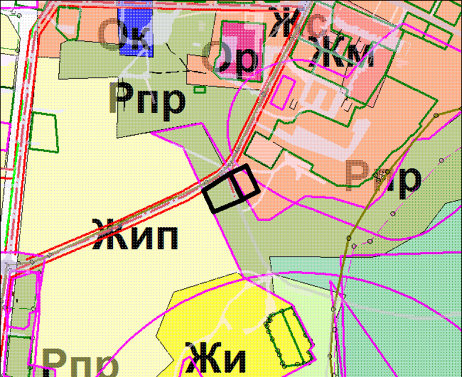

Вносимое изменение

